แผนการจัดการเรียนรู้ที่ 28
หน่วยที่ 5 เรื่อง ภูมิประเทศกับความเป็นอยู่ของมนุษย์ จำนวน 3 ชั่วโมง
สาระภูมิศาสตร์ รายวิชาสังคมศึกษา ชั้นประถมศึกษาปีที่ 1
มาตรฐาน ส 5.1 เข้าใจปฏิสัมพันธ์ระหว่างมนุษย์กับสภาพแวดล้อมทางกายภาพที่ก่อให้เกิดการสร้างสรรค์
วัฒนธรรม มีจิตสำนึกและมีส่วนร่วมในการอนุรักษ์ทรัพยากรธรรมชาติและสิ่งแวดล้อมเพื่อ
การพัฒนาที่ยั่งยืน
สอนโดย : นายคมลิขิต นามไว ครูประจำชั้น
________________________________________________________________________________
1.ความคิดรวบยอด
การเข้าใจสิ่งแวดล้อมที่อยู่รอบๆ ตัว จะทำให้เราสามารถปรับตัวให้เข้ากับสิ่งที่ธรรมชาติสร้างขึ้นได้อย่างถูกต้อง ไม่เกิดการรบกวนกันก็จะทำให้สิ่งแวดล้อมและมนุษย์อยู่กันได้อย่างมีความสุข แต่ทว่าในปัจจุบัน
สิ่งแวดล้อมได้มีการเปลี่ยนแปลง เพราะสาเหตุจากมนุษย์และการเปลี่ยนแปลงของโลกนั่นเอง เราจึงควรรู้จัก
สภาพแวดล้อมเพื่อปรับการดำเนินชีวิตประจำวันให้สอดคล้องกับสิ่งแวดล้อมที่เป็นอยู่
2.ตัวชี้วัด
บอกสิ่งต่างๆ ที่เกิดตามธรรมชาติที่ส่งผลต่อความเป็นอยู่ของมนุษย์
3.จุดประสงค์การเรียนรู้
- บอกสาเหตุของการเปลี่ยนแปลงของสิ่งแวดล้อม
- บอกวิธีการปรับตัวให้เข้ากับสิ่งแวดล้อม
4.สมรรถนะสำคัญของผู้เรียน
- ความสามารถในการสื่อสาร
- ความสามารถในการคิด
- ความสามารถในการแก้ปัญหา
- ความสามารถในการใช้ทักษะชีวิต
5.คุณลักษณะอันพึงประสงค์
- มีวินัย
- ใฝ่เรียนรู้
- อยู่อย่างพอเพียง
- มุ่งมั่นในการทำงาน
- มีจิตสาธารณะ
6.ค่านิยมหลัก 12 ประการ
- ซื่อสัตย์ เสียสละ อดทน
- ใฝ่หาความรู้ หมั่นศึกษาเล่าเรียนทั้งทางตรง และทางอ้อม
- มีระเบียบวินัย เคารพกฎหมาย ผู้น้อยรู้จักการเคารพผู้ใหญ่
- มีสติรู้ตัว รู้คิด รู้ทำ
7.สาระการเรียนรู้
การรู้เท่าทันสิ่งแวดล้อมและการปรับตัวเข้ากับสิ่งแวดล้อม
8.ชิ้นงาน/หลักฐานร่องรอยแสดงความรู้
- ใบงานที่ 28
- แบบทดสอบประจำหน่วยการเรียนรู้ที่ 5
9.กิจกรรมการเรียนรู้
ชั่วโมงที่ 1–2
1.ครูทบทวนเนื้อหาที่เรียนในชั่วโมงที่ผ่านมา
2.ครูชวนนักเรียนสนทนาถึงสิ่งแวดล้อมในปัจจุบันว่ามีการเปลี่ยนแปลงไปในทิศทางใดบ้าง เพื่อ
เชื่อมโยงความรู้ให้นักเรียนสามารถวิเคราะห์สาเหตุและผลที่เกิดขึ้น
3.ครูเขียนคำตอบของนักเรียนลงบนกระดานดำ
4.ครูอธิบายเพิ่มเติมเกี่ยวกับการปรับตัวให้เข้ากับสิ่งแวดล้อม
5.นักเรียนทำใบงานที่ 28 เรื่อง โอนอ่อนผ่อนตามสิ่งแวดล้อม
ชั่วโมงที่ 3
6.ครูและนักเรียนร่วมกันสรุปความรู้ที่ได้รับเกี่ยวกับสิ่งแวดล้อมทั้งหมด
7.นักเรียนทำแบบทดสอบประจำหน่วยการเรียนรู้ที่ 5
10.สื่อ/แหล่งการเรียนรู้
1.สื่อการเรียนรู้
- แบบทดสอบประจำหน่วยการเรียนรู้ที่ 5
- ใบงานที่ 28 เรื่อง “โอนอ่อนผ่อนตามสิ่งแวดล้อม”
2.แหล่งการเรียนรู้
- ห้องสมุดกลุ่มสาระการเรียนรู้
- ห้องสมุดโรงเรียน
- ห้องสมุดชุมชน
- พิพิธภัณฑ์ชุมชน

11.การวัดและประเมินผล
รายการประเมิน | วิธีการวัดและประเมินผล | เครื่องมือวัดและประเมินผล
1.ด้านความรู้ความเข้าใจ | - สังเกต  - ซักถาม  - ตรวจใบงาน  - ตรวจแบบทดสอบประจำหน่วย  การเรียนรู้ที่ 5 | - แบบสังเกตพฤติกรรมรายบุคคล  - ใบงาน  - แบบทดสอบประจำหน่วยการ  เรียนรู้ที่ 5
2.ด้านคุณลักษณะอันพึงประสงค์ | - สังเกตพฤติกรรม | - แบบสังเกตพฤติกรรมรายบุคคล
3.ด้านทักษะกระบวนการคิด | - สังเกตพฤติกรรม | - แบบสังเกตพฤติกรรมรายบุคคล

12.เกณฑ์การวัดและประเมินผล
1.แบบทดสอบประจำหน่วยการเรียนรู้ที่ 5 ได้คะแนนตั้งแต่ร้อยละ 60 ขึ้นไป ผ่านเกณฑ์
2.ประเมินใบงาน ได้คะแนนตั้งแต่ร้อยละ 60 ขึ้นไป ผ่านเกณฑ์
3.แบบสังเกตพฤติกรรมรายบุคคล ได้ระดับคุณภาพพอใช้ขึ้นไป
12 – 15 คะแนน ดี
8 – 11 คะแนน พอใช้
1 – 7 คะแนน ปรับปรุง

แบบทดสอบประจำหน่วยการเรียนรู้ที่ 5
คำชี้แจง ให้นักเรียนเขียนเครื่องหมายกากบาท ($×$) เลือกคำตอบที่ถูกต้องที่สุดเพียงข้อเดียว

1) สิ่งใดต่อไปนี้จัดเป็นสิ่งที่เกิดขึ้นเองตามธรรมชาติและสิ่งที่มนุษย์สร้างขึ้น ตามลำดับ
1. หนังสือเรียน , ดินสอ
2. อากาศ , ของเล่น
3. แม่น้ำ , แร่ธาตุ

2) จากภาพนาฬิกา ถ้าเลข 9 ตรงกับทิศเหนือ แล้วทิศตะวันออกจะตรงกับเลขอะไร
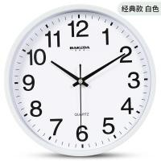
1. เลข 12
2. เลข 6
3. เลข 3

3) จากแผนผังกำหนดให้ จุด A ไป จุด B เป็นระยะทาง 7 กิโลเมตรจุด B ไป จุด C เป็นระยะทาง 2 กิโลเมตร
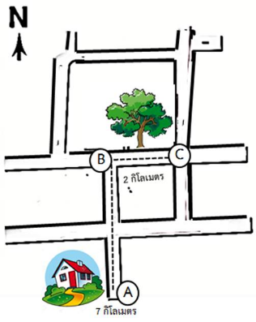
มาร์กี้เดินจากบ้านไปต้นไม้ใหญ่รวมเป็นระยะทางกี่กิโลเมตรและบ้านอยู่ทางทิศใดของต้นไม้
1. 5 กิโลเมตร , ทิศใต้
2. 7 กิโลเมตร , ทิศเหนือ
3. 7 กิโลเมตร , ทิศใต้

4) บริเวณใดที่มีอากาศบริสุทธิ์
1. ชายทะเล
2. เมืองที่มีรถติด
3. โรงงานอุตสาหกรรม

5) ข้อใดกล่าวถึงความสัมพันธ์ของคนในแต่ละภาคกับอาชีพได้ถูกต้อง
1. คนภาคเหนือ ประกอบอาชีพท่องเที่ยวทะเล
2. คนภาคตะวันออกฉียงเหนือ ประกอบอาชีพปลูกสตรอเบอรี่
3. คนภาคใต้ ประกอบอาชีพประมง

ชื่อ-นามสกุล.................................................................ชั้น/ห้อง..................เลขที่..................

ใบงานที่ 28 เรื่อง “โอนอ่อนผ่อนตามสิ่งแวดล้อม”
คำชี้แจง ให้นักเรียนดูภาพโปสเตอร์เกี่ยวกับ “การรณรงค์ภาวะโลกร้อน” จากนั้นให้นักเรียนระบุว่า
เกิดอะไรขึ้นกับสิ่งแวดล้อมของเราและเราต้องปรับตัวอย่างไรให้เข้ากับสิ่งแวดล้อม
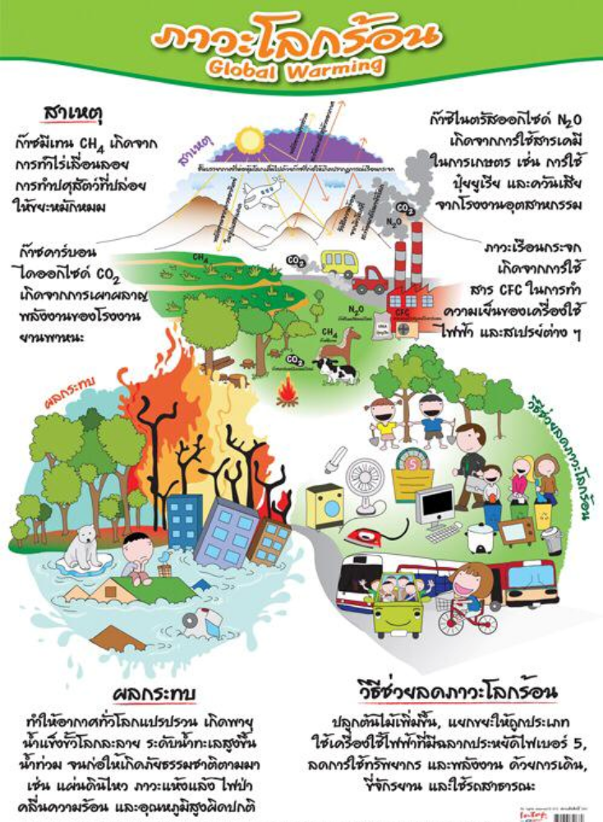
จากภาพโปสเตอร์ เกิดอะไรขึ้นบ้างกับสิ่งแวดล้อม…………………………………………………………………………
…………………………………………………………………………………………………………………………………………………………………………………………………………………………………………………………………………………………………………………………………………………………………………………………………………………………………………………………………………………………………………………………………………………………………………………………………………………………………………………………………………………………………………………………………………………………………………………………………………………………………………………………………………………………………………………………………………………………………………………………………………………………………………………………………

นักเรียนมีวิธีการปรับตัวให้เข้ากับสิ่งแวดล้อมอย่างไร………………………………………………….....................
…………………………………………………………………………………………………………………………………………………………………………………………………………………………………………………………………………………………………………………………………………………………………………………………………………………………………………………………………………………………………………………………………………………………………………………………………………………………………………………………………………………………………………………………………………………………………………………………………………………………………………………………………………………………………………………………………………………………………………………………………………………………………………………………………

ชื่อ-นามสกุล.................................................................ชั้น/ห้อง..................เลขที่..................
แบบสังเกตพฤติกรรมรายบุคคล
คําชี้แจง: ผูสอนสังเกตพฤติกรรมของนักเรียน แลวทําเครื่องหมายถูก ( $√$ ) ลงในชองที่ตรงกับระดับคะแนน
เลขที่ | ชื่อ-นามสกุล | รับฟง  ความคิดเห็น |  |  | การ  แสดงออก |  |  | การตอบ  คําถาม |  |  | สามัคคี/  มีน้ําใจ |  |  | ตรง ตอเวลา
เลขที่ | ชื่อ-นามสกุล | ๓ | ๒ | ๑ | ๓ | ๒ | ๑ | ๓ | ๒ | ๑ | ๓ | ๒ | ๑ | ๓ | ๒ | ๑
ลงชื่อ...................................................ผูประเมิน
............../.................../................
เกณฑการใหคะแนน
ปฏิบัติหรือแสดงพฤติกรรมอยางสม่ำเสมอ ให ๓ คะแนน
ปฏิบัติหรือแสดงพฤติกรรมบอยครั้ง ให ๒ คะแนน
ปฏิบัติหรือแสดงพฤติกรรมนอยครั้ง ให ๑ คะแนน
เกณฑการตัดสินคุณภาพ
ชวงคะแนน | ระดับคุณภาพ
๑๒-๑๕ | ดี
๘-๑๑ | พอใช้
๑-๗ | ปรับปรุง

บันทึกหลังแผนการจัดการเรียนรู

สรุปผลการเรียนรู
1. ดานเนื้อหาสาระ
.........................................................................................................................................................................
.........................................................................................................................................................................
.........................................................................................................................................................................
2. ดานสมรรถนะสําคัญของผูเรียน
.........................................................................................................................................................................
.........................................................................................................................................................................
.........................................................................................................................................................................
3. ดานคุณลักษณะอันพึงประสงค
.........................................................................................................................................................................
.........................................................................................................................................................................
.........................................................................................................................................................................
4. อื่นๆ
.........................................................................................................................................................................
.........................................................................................................................................................................
.........................................................................................................................................................................

ปญหาและอุปสรรคในการจัดการเรียนรู
.........................................................................................................................................................................
.........................................................................................................................................................................
.........................................................................................................................................................................

แนวทางการแกไขและพัฒนา
.........................................................................................................................................................................
.........................................................................................................................................................................
.........................................................................................................................................................................

ลงชื่อ.............................................ผูสอน
(..............................................)

